LAPORAN BAGIAN INDIVIDU
PCA-based Anomaly Detection
Instrumen Early Warning System (EWS) Krisis Ekonomi
Bagian dari Proposal Kelompok 4:
"Analisis Deteksi Anomali pada Indikator Makroekonomi Global sebagai Instrumen Early Warning System (EWS) Krisis Ekonomi"
PROGRAM STUDI D-IV KOMPUTASI STATISTIK
POLITEKNIK STATISTIKA STIS
2025/2026

Catatan Revisi Metodologi
Draf awal bagian PCA pada tugas ini melatih model menggunakan skema pembagian data 70% latih / 15% validasi / 15% uji terhadap data normal, mengikuti pola yang dipakai pada implementasi Autoencoder. Skema tersebut menyebabkan hasil PCA tidak dapat dibandingkan secara adil (apple-to-apple) dengan hasil Local Outlier Factor (LOF) milik anggota kelompok lain, karena LOF di-scoring pada seluruh 1.714 observasi sedangkan PCA versi awal hanya dievaluasi pada subset uji.
Laporan ini menggunakan skema yang telah diperbaiki agar konsisten dengan LOF, yaitu:
- StandardScaler dan PCA di-fit HANYA dari seluruh baris data normal (crisis_label = 0, 1.385 baris) -- bukan hanya 70%-nya -- sehingga prinsip 'PCA hanya mempelajari kondisi normal' tetap terjaga tanpa ada informasi krisis yang bocor ke tahap pelatihan.
- SPE (Squared Prediction Error) dan Hotelling's T² dihitung untuk SELURUH 1.714 observasi (normal + krisis), persis seperti cara LOF di-scoring pada seluruh dataset.
- Upper Control Limit (UCL) tetap dihitung hanya dari sebaran SPE/T² pada data normal, sehingga tidak ada label krisis yang bocor ke penentuan ambang batas anomali.
Dengan skema ini, seluruh metrik evaluasi pada laporan ini dapat dibandingkan langsung dengan metrik LOF pada laporan gabungan kelompok.

1. Pendahuluan
Bagian ini merupakan implementasi individu dari algoritma PCA-based Anomaly Detection sebagaimana dirancang dalam proposal Kelompok 4 (Bab 2.1.3.5 dan Bab 3.2.6). PCA digunakan untuk mendeteksi anomali pada 14 indikator makroekonomi terstandardisasi dari 49 negara periode 1990-2024 (1.714 observasi panel), dengan crisis_label sebagai referensi validasi eksternal yang disusun dari katalog krisis historis World Bank/IMF.
Prinsip metode: PCA membangun profil 'normalitas' makroekonomi dari data yang tidak mengandung periode krisis, kemudian mengukur seberapa jauh setiap observasi (baik normal maupun krisis) menyimpang dari profil tersebut melalui dua statistik komplementer: Squared Prediction Error (SPE / Q-statistic) untuk mengukur reconstruction error di luar ruang komponen utama, dan Hotelling's T² untuk mengukur jarak di dalam ruang komponen utama yang dipertahankan.

2. Data dan Variabel
Model dilatih (fit) menggunakan 1385 baris data normal (crisis_label = 0), kemudian digunakan untuk men-scoring seluruh 1714 observasi. Sebanyak 14 variabel numerik terstandardisasi (Z-score) digunakan sebagai fitur, identik dengan variabel yang dipakai algoritma lain di kelompok ini (economy dan year hanya digunakan sebagai identifier, bukan fitur).
- GDP_Growth, GDP_PerCapita_Growth — dinamika pertumbuhan ekonomi riil
- Inflation_CPI — tekanan harga konsumen
- Total_Reserves — ketahanan eksternal / cadangan devisa
- Unemployment — kondisi pasar tenaga kerja
- Current_Account_GDP, Trade_GDP, Exports_GDP, Imports_GDP — posisi eksternal & keterbukaan perdagangan
- FDI_Inflows_GDP — arus modal asing
- Gross_Savings_GDP, Investment_GDP — tabungan dan investasi domestik
- Exchange_Rate — stabilitas nilai tukar
- Manufacturing_Value — produktivitas sektor riil

3. Metodologi

3.1 Pemilihan Jumlah Komponen Utama (k)
PCA dilatih penuh (14 komponen) dari data normal, kemudian jumlah komponen yang dipertahankan (k) ditentukan dari kriteria cumulative explained variance ≥ 95%, sesuai proposal. Diperoleh k = 9 komponen dengan cumulative explained variance sebesar 95.41%.
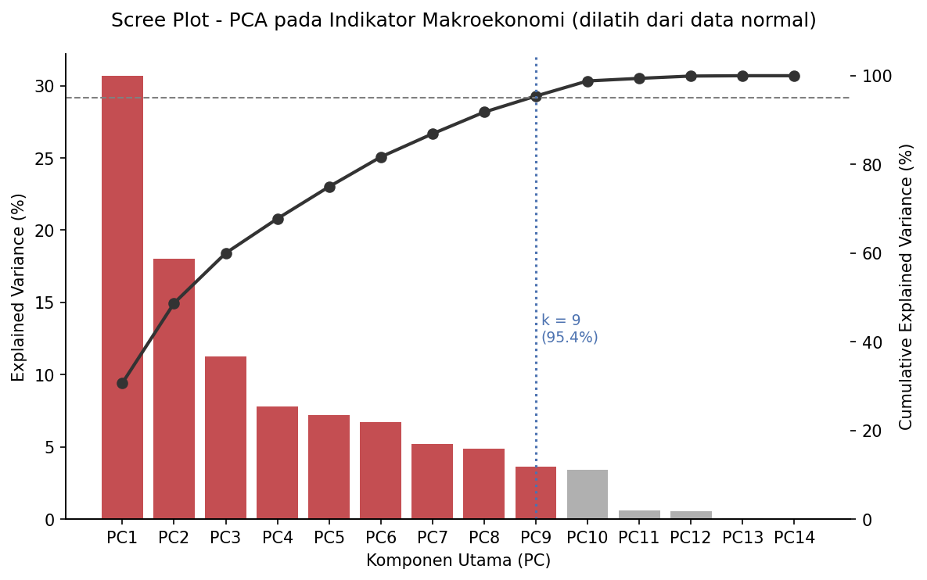
Gambar 1. Scree plot explained variance per komponen dan kumulatifnya.
Komponen | Eigenvalue | Explained Var. (%) | Kumulatif (%) | Dipertahankan
PC1 | 4.300 | 30.69 | 30.69 | Ya
PC2 | 2.524 | 18.01 | 48.71 | Ya
PC3 | 1.581 | 11.29 | 59.99 | Ya
PC4 | 1.089 | 7.77 | 67.77 | Ya
PC5 | 1.010 | 7.21 | 74.97 | Ya
PC6 | 0.939 | 6.70 | 81.68 | Ya
PC7 | 0.732 | 5.22 | 86.90 | Ya
PC8 | 0.685 | 4.89 | 91.79 | Ya
PC9 | 0.507 | 3.62 | 95.41 | Ya
PC10 | 0.478 | 3.41 | 98.82 | Tidak
PC11 | 0.082 | 0.58 | 99.40 | Tidak
PC12 | 0.073 | 0.52 | 99.92 | Tidak
PC13 | 0.011 | 0.08 | 100.00 | Tidak
PC14 | 0.000 | 0.00 | 100.00 | Tidak

3.2 Perhitungan SPE dan Hotelling's T²
SPE mengukur reconstruction error (jumlah kuadrat residual di luar ruang k komponen utama), sedangkan T² mengukur jarak Mahalanobis-terbobot di dalam ruang k komponen utama yang dipertahankan. Kedua statistik dihitung untuk seluruh 1.714 observasi menggunakan scaler dan PCA yang telah di-fit dari data normal.

3.3 Upper Control Limit (UCL)
UCL SPE dihitung dengan pendekatan chi-square (Jackson & Mudholkar, 1979) menggunakan eigenvalue komponen yang dibuang dari data normal. UCL T² dihitung dengan distribusi F menggunakan n = jumlah data normal yang dipakai melatih PCA. Tingkat signifikansi α = 0.05 (UCL pada persentil ke-95). Observasi dengan SPE atau T² di atas UCL masing-masing dikategorikan sebagai anomali.
Statistik | Nilai UCL (α = 0.05)
SPE (Q-statistic) | 2.0618
Hotelling's T² | 17.0911

4. Hasil

4.1 Control Chart
Control chart berikut memplot SPE dan T² untuk seluruh observasi (diurutkan sesuai indeks panel data negara × tahun), diwarnai berdasarkan crisis_label, dengan garis UCL sebagai ambang batas anomali.
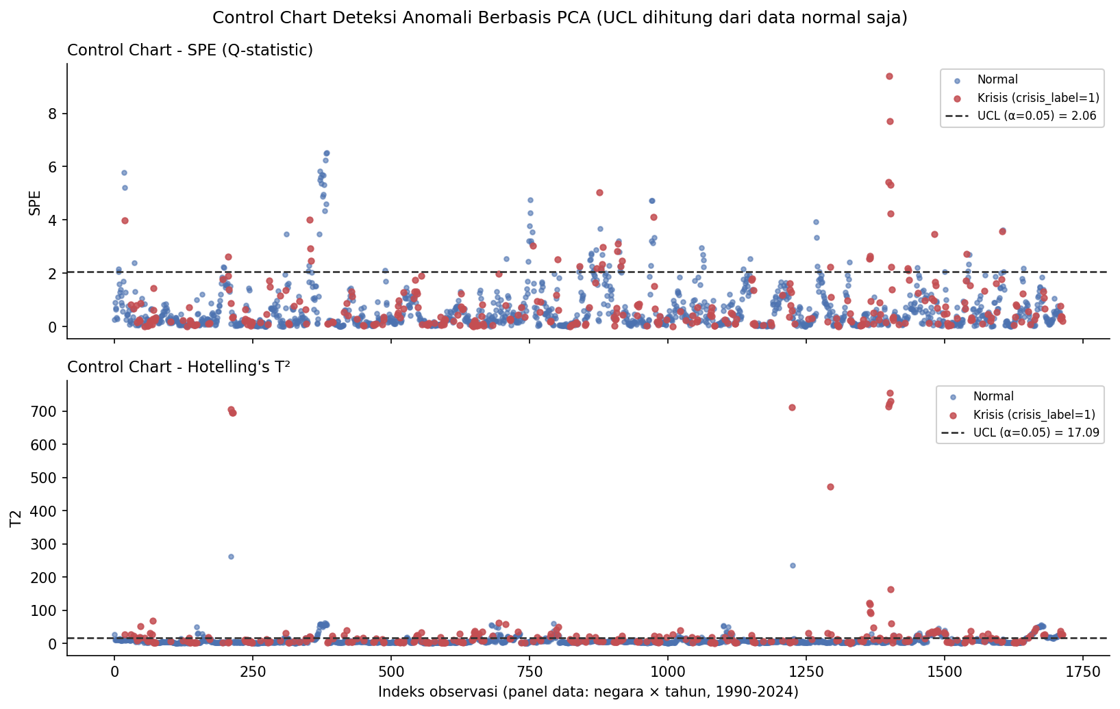
Gambar 2. Control chart SPE dan Hotelling's T² terhadap UCL.

4.2 Metrik Evaluasi terhadap crisis_label
Berikut metrik evaluasi yang dihitung pada seluruh 1.714 observasi (normal + krisis), konsisten dengan cara LOF dievaluasi di laporan kelompok.
Skor | AUC-ROC | Average Precision
SPE | 0.521 | 0.221
T² | 0.675 | 0.350
Combined score | 0.665 | 0.338

Kriteria Threshold (berbasis UCL) | Precision | Recall | F1-Score
SPE > UCL_SPE | 0.308 | 0.100 | 0.151
T² > UCL_T2 | 0.390 | 0.313 | 0.347
Combined (SPE atau T²) | 0.357 | 0.365 | 0.361

4.3 Effect Size: Krisis vs Normal
Selain metrik klasifikasi, dihitung ukuran effect size untuk melihat seberapa besar perbedaan skor anomali antara periode krisis dan normal: Cohen's d (parametrik) dan Cliff's delta (non-parametrik, lebih robust terhadap distribusi skor yang skewed).
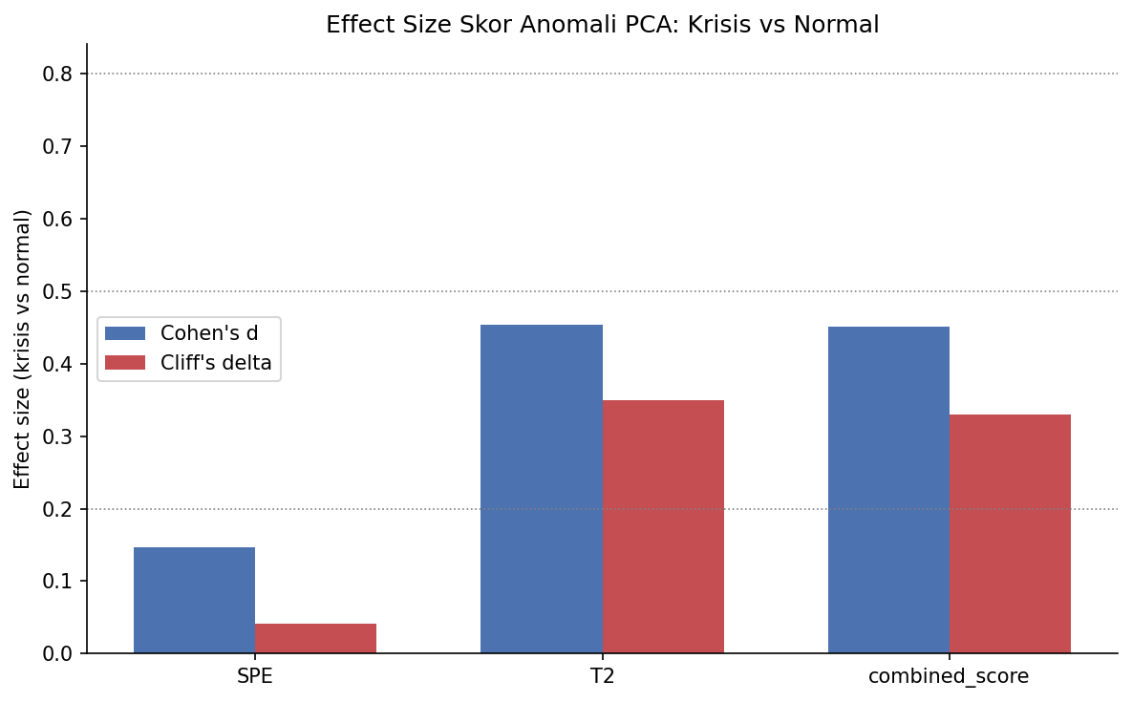
Gambar 3. Effect size (Cohen's d dan Cliff's delta) skor SPE, T², dan combined score.
Skor | Cohen's d | Interpretasi | Cliff's delta | Interpretasi
SPE | 0.146 | negligible | 0.042 | negligible
T² | 0.454 | small | 0.349 | medium
Combined score | 0.451 | small | 0.330 | medium

4.4 Contribution Plot
Untuk observasi krisis yang terdeteksi sebagai anomali, dihitung kontribusi rata-rata tiap variabel terhadap SPE untuk mengidentifikasi indikator makroekonomi yang paling menyimpang saat krisis terjadi.
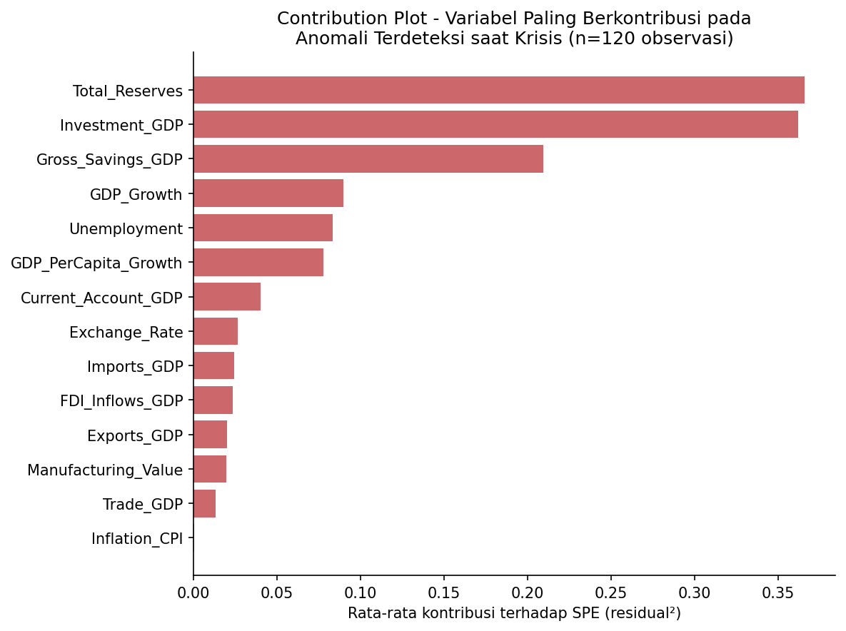
Gambar 4. Rata-rata kontribusi tiap variabel terhadap SPE pada anomali saat krisis.

5. Pembahasan
Hasil menunjukkan bahwa Hotelling's T² memberikan diskriminasi krisis-vs-normal yang lebih baik dibandingkan SPE pada dataset ini (AUC-ROC T² = 0.675 vs SPE = 0.521, effect size T² juga lebih besar). Hal ini mengindikasikan bahwa periode krisis pada data makroekonomi ini lebih sering bermanifestasi sebagai kombinasi nilai ekstrem di dalam ruang komponen utama yang menjelaskan variasi terbesar (ditangkap T²), dibandingkan sebagai pola yang gagal direkonstruksi oleh komponen utama tersebut (ditangkap SPE).
Skor gabungan (combined_score), yang mengambil rasio maksimum SPE dan T² terhadap UCL masing-masing, memberikan keseimbangan Precision-Recall-F1 yang wajar untuk dipakai sebagai bagian dari sistem EWS, meskipun secara AUC-ROC sedikit lebih rendah dari T² saja -- menunjukkan bahwa penambahan SPE ke dalam skor gabungan sedikit menambah noise pada kasus dataset ini.
Contribution plot menunjukkan variabel-variabel terkait cadangan devisa dan investasi/tabungan domestik sebagai kontributor utama pada anomali yang terdeteksi saat krisis, konsisten dengan literatur EWS klasik (Kaminsky et al., 1997) yang menekankan peran cadangan devisa sebagai salah satu prediktor krisis mata uang terkuat.
Sebagai keterbatasan, UCL berbasis asumsi distribusi (chi-square approx. untuk SPE, F untuk T²) dapat kurang presisi bila residual atau skor komponen utama tidak sepenuhnya memenuhi asumsi tersebut. Penyertaan Cliff's delta sebagai pembanding non-parametrik dimaksudkan untuk memitigasi keterbatasan ini.

6. Kesimpulan
- PCA dilatih dari 1385 observasi normal dan mempertahankan 9 komponen utama (≥ 95% cumulative explained variance).
- SPE dan T² dihitung untuk seluruh 1714 observasi, dengan UCL yang murni ditentukan dari sebaran data normal -- tidak ada leakage label krisis ke tahap penentuan ambang batas.
- Hotelling's T² (AUC-ROC = 0.675) mengungguli SPE (AUC-ROC = 0.521) dalam mendeteksi periode krisis pada dataset ini.
- Skema evaluasi yang digunakan (fit dari seluruh data normal, scoring pada seluruh dataset) memungkinkan perbandingan yang adil dengan hasil LOF dan algoritma lain di laporan gabungan kelompok.

